Exercices de révisions – Géographie
2ème année commune
Mme Lerens

Exercice 1 : utiliser des repères spatiaux
- L’eau sur Terre est essentiellement située dans les océans. Positionne ceux-ci sur le planisphère ci-dessous, ainsi que les continents qui les séparent, en rouge. Attention à l’orthographe !
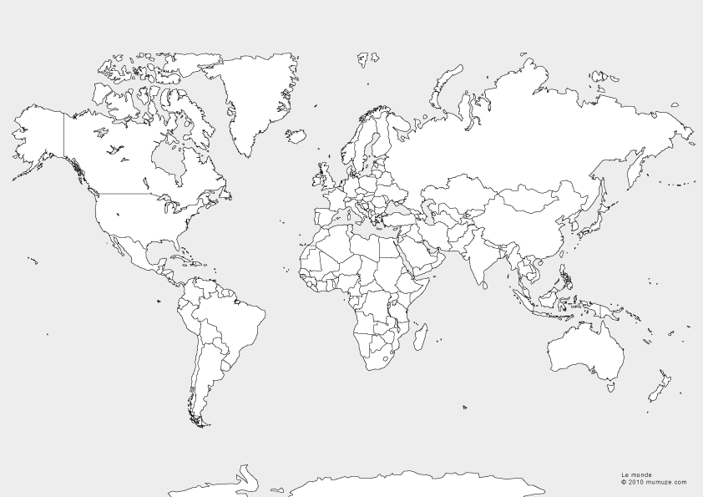

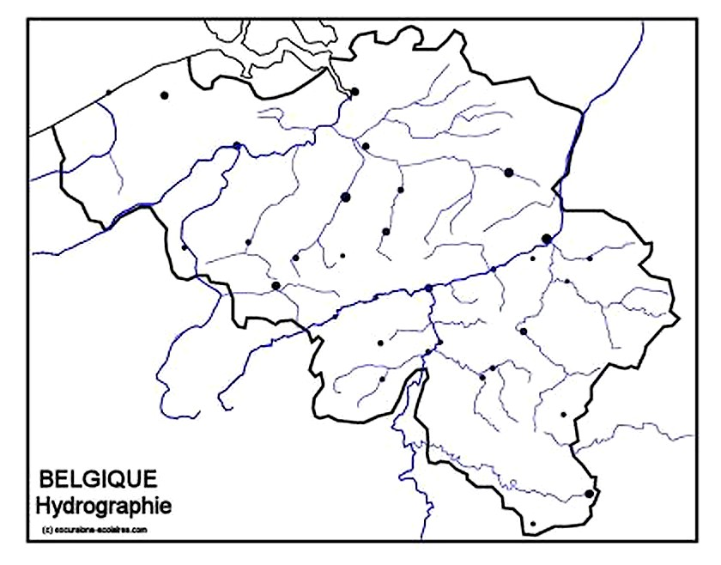
- Replace la ville de Nivelles et de Charleroi sur la carte

- Nivelles se situe au ………………….. de Charleroi

- Quel cours d’eau passe par Charleroi ?
……………………………………………………….
- Repasse celui-ci en bleu.

Exercice 2 : lecture de graphique
- Les données fournies dans le graphique illustrent-elles une répartition ou une évolution ?

- Quels sont les deux types de graphique qui conviennent pour la représenter ?

3. Lis le graphique suivant et réponds aux questions posées :

A) Quelle est la valeur de l’axe vertical ?

B) Quelle est l’unité de cette valeur ?

C) Quelle est la valeur de l’axe horizontal ?

D) Quelle est l’unité de cette valeur ?

E) Décris l’évolution de la consommation en Belgique ?

F) Donne deux raisons pour justifier, qu’en Belgique, la consommation évolue de cette façon.

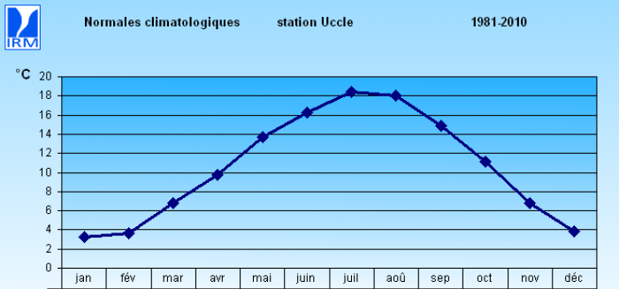
A) Quelle est la valeur de l’axe vertical ?

B) Quelle est l’unité de cette valeur ?

C) Quelle est la valeur de l’axe horizontal ?

D) Quelle est l’unité de cette valeur ?

E) Quel est le mois le plus chaud ? Quelle est la valeur ?

F) Quel est le mois le plus froid ? Quelle est la valeur ?

Exercice 3 : Lire une image géographique
1. Hôtel de ville de Nivelles  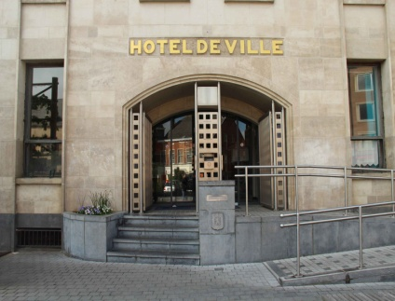 | 2. Rue de Namur de Nivelles  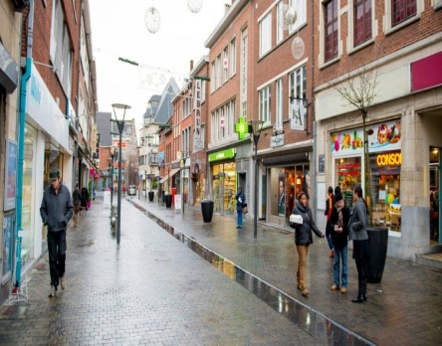 | 3. Gare de Nivelles  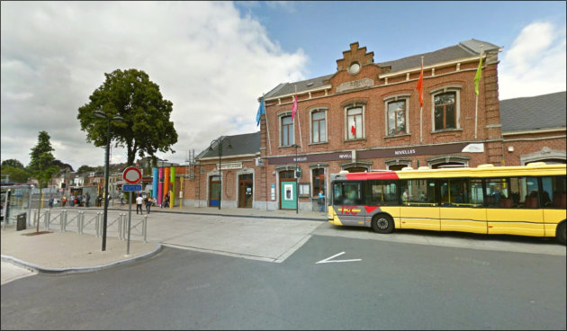
4. Renault Motors, Nivelles  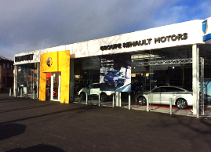 | 5. Lidl, Nivelles  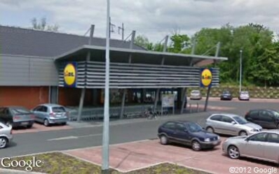 | 6. Bousval  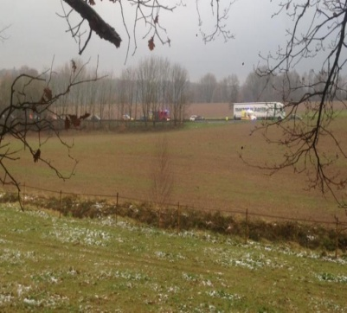
7. Collégiale de Nivelles  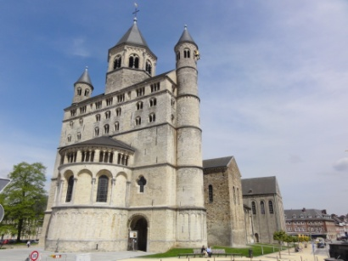 | 8. Ecole normale de Nivelles  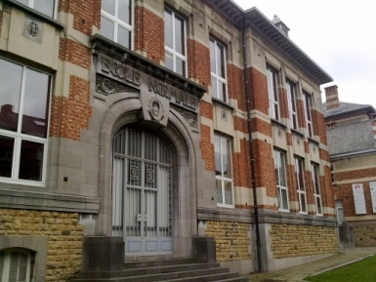 | 9. Waux-hall, centre-culturelle, Nivelles  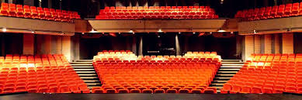

1. Quelle est la prise de vue de la photographie 2.

2. Complète le tableau suivant, avec l’ensemble des photographies.
Photographies | Fonction(s) : résidentielle/commerciale/transport/communication/  touristique/agricole/industrielle/culturelle/religieuse/administrative/loisirs.
1
2
3
4
5
6
7
8
9

3. Sur la photographie n°6, s’agit-il d’un milieu ou d’un espace ? S’il s’agit d’un espace, de quel type ? Justifie !

4. Sur la photographie n°3, s’agit-il d’un milieu ou d’un espace ? S’il s’agit d’un espace, de quel type ? Justifie !

